Se reporta error en el CRM en caso de la pcte [GLORIA VASQUEZ (CC: 41429700)](http://68.183.101.57/secura-air/index.php?module=PacientesII&action=DetailView&record=8058301), el cual no permite generar el daño acople a regular 540, al realizar la gestión del daño, se crea automáticamente una orden de servicio de RECOGIDA POR DAÑO, impidiendo efectuar la orden de pago respectiva por este daño. A continuación, se adjunta imagen.

Es importante resaltar que desde el área de soporte se genera la cuenta de cobro por valor de $30.000 por concepto del daño para subsanar novedad.

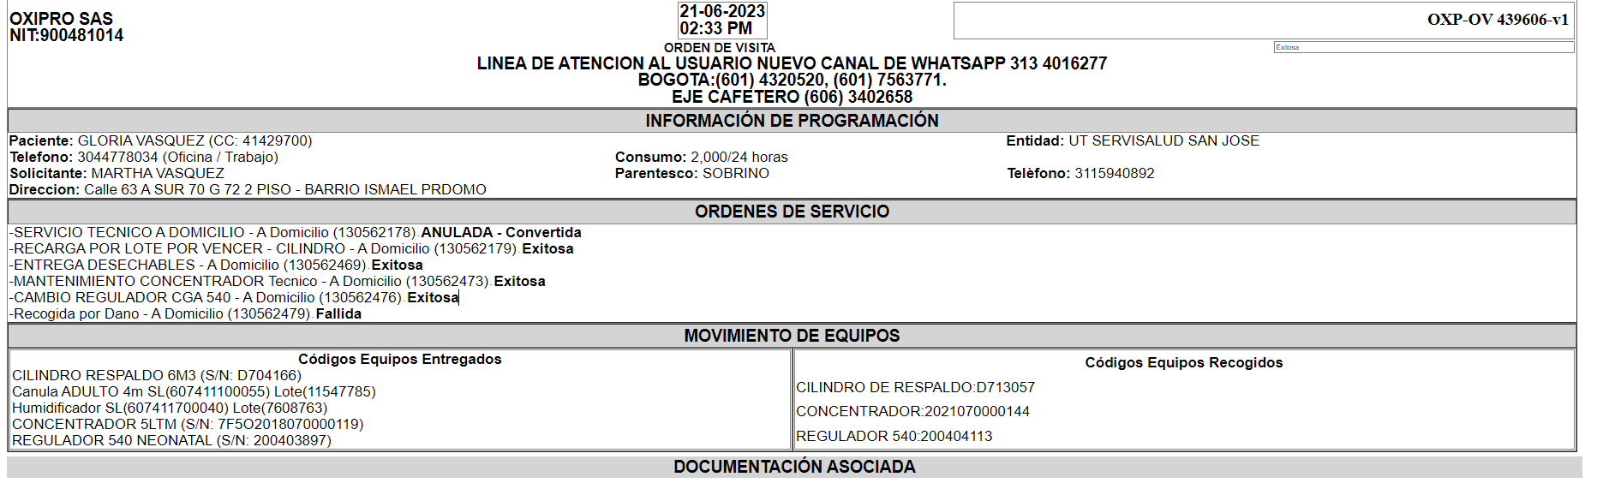

Adicionalmente, este mismo pcte no permite la creación del daño de los filtros de concentrador. Se adjunta imagen del CRM móvil del operador en donde no le permite la creación.

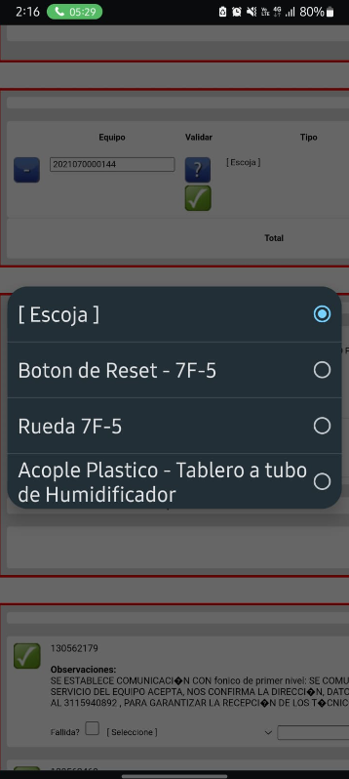

Al realizar las validaciones pertinentes desde el área de soporte, se identifica que este paciente ya tiene una cartera de 20.000 por este miso concepto, los cuales fueron creados en el año 2021 y 2022, uno por valor de $5.000 y otro por valor de 15.000. Adjunto imágenes.

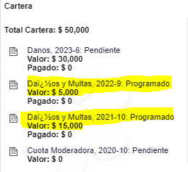

**Imagen de cobro del octubre de 2021 por concepto de daño por valor de 15.000**

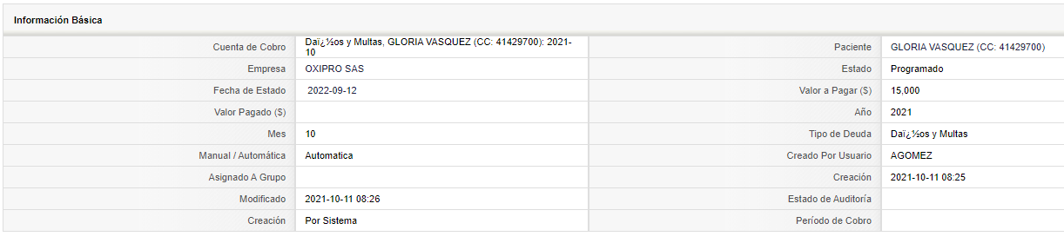

**Imagen de cobro del septiembre de 2022 por concepto de daño por valor de 5.000**

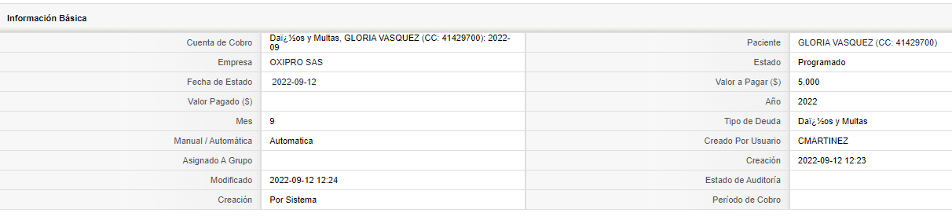

Sin embargo, estos cobros corresponden a un anterior concentrador asignado al pcte y no al que tiene asignado en este momento.

Por autorización de la ingeniera Luz Adriana, se solicita a los operadores afectar los cobros de los filtros que ya tenía creados, de esta manera los daños del año 2021 y 2022 (por valor de 20.000) ya quedaron recaudados. Adjunto soportes del pago realizado hoy.



No obstante, aun se encuentra pendiente la creación de los daños de los dos filtros que fueron reportados con daños el día de hoy con los operadores.